Antonio Pascual

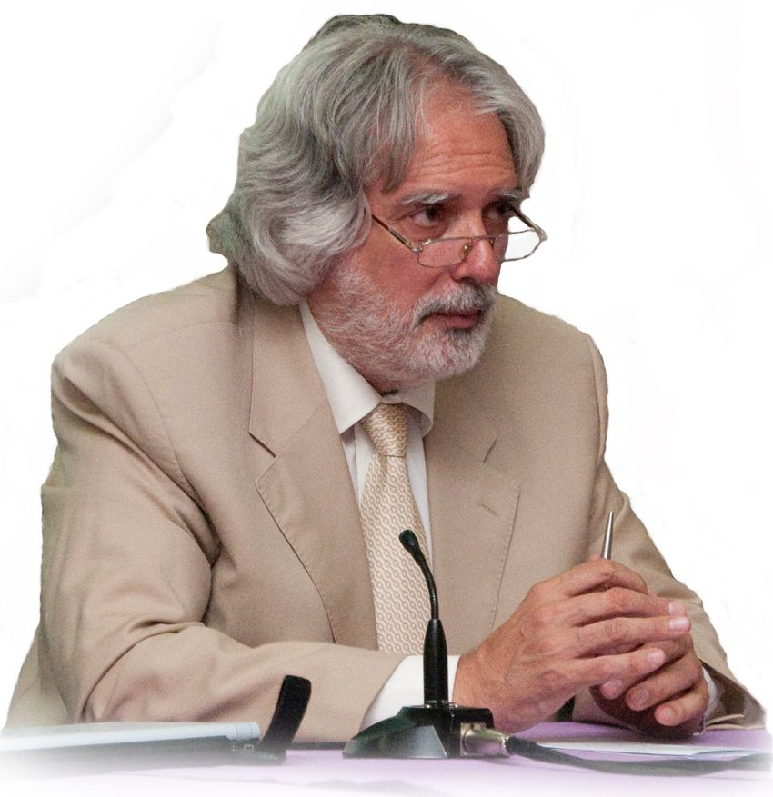

Antonio Pascual es formador de cuadros directivos, coach, analista comercial e industrial, experto en marketing y consultor de negocios. Su orientación profesional le lleva a volcarse en las PyMEs, si bien, en su historial profesional, se incluyen también multinacionales de reconocido prestigio. Entre sus logros más destacados encontramos que en el año 1995 -Software Center, compañía que dirigía-, obtuvo uno de los reconocimientos más prestigiosos del Continente que distingue a los más destacados emprendimientos empresariales del año: el European Enterpreneur and Member of Europe's 500 Dynamic Entrepreneurial Companies concedido por la Comunidad Europea.

Historial Profesional
Genial Consulting Group | 1997 | A la fecha

Actividad de consultoría y formación.

Servicios de consultoría empresarial, estratégica y ejecutiva, formación a cuadros directivos, coaching a gerentes, interim manager y selección
AIKE Software Projects, S.L. | 2008 | A la fecha

Proyecto empresarial propio, junto a varios socios más, en el que se responsabiliza del análisis funcional de los nuevos desarrollos de software de gestión basados en herramientas de gestión gerenciales
VilaEmprèn | 2012 | A la fecha

Forma parte del equipo que lidera un proyecto sin ánimo de lucro y de voluntariado, nacido de la sociedad civil de Martorell y orientado a la recuperación comercial, económica y patrimonial de ésta ciudad.

Gestiona toda el área operativa y de análisis de negocios
HEDAR Business, S.L. | 2009 | 2012

Lidera la implantación en el mercado español de una compañía rumana orientada a la fabricación y distribución de maquinaria industrial para la alimentación bajo la marca ARCE.

Se ocupa también de la internacionalización de la misma en Latinoamérica.
NSCC, S.L. | 1995 | 1997

Director General de la compañía
Software Center, S.A. | 1984 | 1997

Administrador y Director General de esta empresa y sus filiales
La Caixa | 1971 | 1991

Director de Sucursal

Áreas con Experiencia

Muy ligado a la experiencia financiera ayudando al desarrollo de nuevos proyectos desde su posición bancaria en La Caixa (1971-1991); posteriormente ligado a todo lo relativo a las nuevas tecnologías especializándose en el sector incipiente de los videojuegos (1984-1997). Se introduce en la distribución y lo hace con especial interés en la venta al detalle y, más específicamente, en las franquicias (1991-2004). Conoce otros sectores como el del espectáculo (1995-1997), el del regalo, decoración y hogar (1997-2004), centros comerciales (1999-2013), industria (2002-2012), servicios informáticos (2002-2013), ocio nocturno (1995-2003), ingeniería (2005-2009), etcétera

Imparte conferencias relacionadas al comercio, las nuevas tecnologías y la economía aplicada al mundo empresarial de las PyMEs
Ofrece formación en cursos universitarios, master y graduados superiores de temas variados como el marketing, liderazgo, negociación, comunicación, gestión de proyectos, gestión de delegaciones, calidad, atención al cliente, producción y un largo etcétera que ha venido presentando en IQS-FundEMI (Universitat Ramón Llull), ESCODI (Escola de Comerç), diversos entes municipales y organismos públicos oficiales así como la Cambra de Comerç de Barcelona etc. además de decenas de empresas privadas.
Consultor/Analista de Empresas
Durante los últimos diecisiete años, a través de Genial Consulting Group, ha atendido personalmente a compañías medianas y pequeñas de diferentes sectores empresariales, siendo los más significativos por el tipo de acciones llevadas a cabo: franquicias del sector decoración-hogar, servicios de mantenimiento, servicios de instalación y mantenimiento industrial, gas natural, formación, grupos de compras y ventas, transportes y logística internacional, maquinaria industrial para la alimentación, servicios informáticos, etcétera
Consultor/Marketing
Posicionamiento de una compañía dentro del mercado.
Desde el Naming hasta el desarrollo de toda la imagen corporativa, pasando por la definición de los espacios comerciales, de las líneas de distribución, de la propia filosofía de la distribución a aplicar.
Estudios de mercado y tendencias comerciales para grandes compañías de distribución comercial
Consultor/Organización
Reingeniería de compañías con problemas estructurales, de personal y/o de crecimiento.
Estudio encaminado a determinar la viabilidad de compañías prestas a entrar en un procedimiento concursal
Consultor/Jurídico
Analiza las empresas en situación difícil (quiebra o situación previa) bajo tres perspectivas básicas: la económica y posibilista (situación técnica), la jurídica (situación legal frente a los acreedores) y la psicológica (situación personal de socios y administradores), con apoyo de dos especialista más (psicólogo clínico y abogado)
Consultor/Sistemas
Analiza las diferentes posibilidades que se pueden presentar para la mejora de los servicios de información de la empresa y sus repercusiones dentro de la propia entidad
Documentalista
Durante dos años (1998-2000) estuvo colaborando con EPISE en la confección de manuales para formación bancaria y financiera
Coach personal y empresarial
Partiendo de que la mayor parte de los problemas que se generan en las PyMEs son sistémicos, ya que el día a día no permite a sus dirigentes y a los empresarios detenerse en el análisis estratégico, propone un sistema de coaching permanente aprovechando tanto el teléfono como las nuevas tecnologías para mantener una comunicación on line con sus clientes.
Formador empresarial
Viene dedicándose a ésta labor, intensamente, desde el año 1998. Emprendedores, empresarios, gerentes, ejecutivos, personal de todo tipo de sectores, comerciantes, autónomos y alumnos de maestrías y de programas de dirección han pasado por sus aulas
Conferenciante
Actividad a la que se ha incorporado con mayor intensidad en los últimos años
Locutor radiofónico
Locutor, director y guionista de un programa semanal en Radio Martorell dedicado al sector del comercio, economía y empresa. Tres temporadas consecutivas y más de ciento cincuenta programas emitidos.
Escritor
Nos descubre los planteamientos de gestión que nos propuso hace mil quinientos años San Benito de Nursia, a través de su libro San Benito y el Management. Gestión empresarial con valores benedictinos
Libro recomendado, a la fecha, por el Forum Libertas (http://www.forumlibertas.com) y por el Centre d’Estudis Econòmics i Socials (http://www.ceesocials.org)
Cambra de Comerç de Barcelona (Cámara de Comercio de Barcelona)
Desde el mes de noviembre de 2011, es miembro de la Junta Directiva de la Cámara de Comercio de Barcelona.
Representante de la Cambra en la Mesa pel desenvolupament econòmic i la cohesió social de l’Ajuntament de Sant Feliu de Llobregat (Mesa para el desarrollo económico y la cohesión social del Ayuntamiento de Sant Feliu de Llobregat)
APDO. Asociación de Profesionales en Desarrollo de la Organización
Desde el mes de Febrero de 2013, es miembro de la Junta Directiva de ésta prestigiosa asociación nacida en el seno de la escuela de negocios EADA

Contacto
Antonio Pascual
38.482.360 W

Sardà 10 baixos 4ª 08203 Sabadell
Barcelona
00 34 696.428.400

apascual@apascual.net
http://www.apascual.net
http://pascualpicarin.com

Esta distinción es concedida a las empresas después de una singular selección, auditada por las firmas más prestigiosas de Europa y elegidas, las galardonadas, de entre más de setenta y cinco mil compañías en aquel año.

